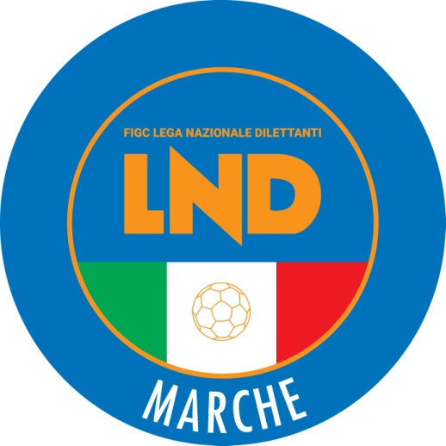 | Federazione Italiana Giuoco Calcio  Lega Nazionale Dilettanti  COMITATO REGIONALE MARCHE  Via Schiavoni, snc - 60131 ANCONA  CENTRALINO: 071 285601 - FAX: 071 28560403  sito internet: www.figcmarche.it  e-mail: cr.marche01@lnd.it  pec: marche@pec.figcmarche.it
Stagione Sportiva 2023/2024

Comunicato Ufficiale N° 253 del 30/05/2024
SOMMARIO

SOMMARIO 1
COMUNICAZIONI DELLA F.I.G.C. 1
COMUNICAZIONI DELLA L.N.D. 1
COMUNICAZIONI DEL COMITATO REGIONALE 1

COMUNICAZIONI DELLA F.I.G.C.

COMUNICAZIONI DELLA L.N.D.

C.U. n. 403 del 28.05.2024 LND
Si pubblica in allegato il CU n. 222/A della F.I.G.C. inerente il preavviso di decadenza affiliazione delle Società inattive della stagione sportiva 2023/2024.

COMUNICAZIONI DEL COMITATO REGIONALE

INDIRIZZO E-MAIL COMITATO REGIONALE MARCHE

Si comunica che l’indirizzo e-mail del Comitato Regionale Marche è variato in:
cr.marche01@lnd.it

AUTORIZZAZIONE TORNEI

Il Comitato Regionale Marche ha autorizzato l’effettuazione dei sottonotati Tornei organizzati dalle Società sportive, approvandone i regolamenti:

TORNEI L.N.D.
Denominazione Torneo: 1° MEMORIAL MAURIZIO PANETTI
Periodo di svolgimento: 08.06.2024
Categoria: Under 19 Juniores
Organizzazione: A.S.D. SASSOFERRATO GENGA

Denominazione Torneo: TORNEO FESTA DELLO SPORT
Periodo di svolgimento: 08.06.2024
Categoria: Calcio Femminile
Organizzazione: A.S.D. ANCONA RESPECT 2001

Modifiche al programma gare del 01/06/2024

SPAREGGIO VINECENTI PLAY OFF SECONDA CATEGORIA

Causa evento luttuoso e visti gli accordi societari la gara VIRIDISSIMA APECCHIO/C.S.I.DELFINO FANO è posticipata a domenica 02.06.2024 ore 16,30.

Pubblicato in Ancona ed affisso all’albo del Comitato Regionale Marche il 30/05/2024.

Il Segretario  (Angelo Castellana) | Il Presidente  (Ivo Panichi)

